Не так страшны УУД, как их малюют,
или как формировать универсальные учебные действия на уроках иностранного языка в начальной школе.

Статью для публикации подготовила:
Брисюк Мария Анатольевна, учитель английского языка МБОУ СОШ № 31 г.Мытищи.

2013 г.
Новые стандарты я, как и многие, восприняла воинственно. В документе (а он не мал, освоить и понять документ нужны время и силы) прописано всё хорошо, но мы приходим в школу, и там – дети со своими желаниями, стремлениями. Чутким учителям, которые отдают всего себя профессии, всё равно, какой стандарт. В любой момент они адекватны стандарту. Но мир сегодня другой, дети другие, их способы взаимодействия с миром другие. И конечно, надо осваивать новые формы обучения. Это логично. Другое дело как? Я попробовала изменить свои уроки в соответствии с требованиями ФГОС и…работает! Детям очень нравится проблемный диалог, и планирование деятельности, элементы самоконтроля и самооценки. Конечно, и раньше некоторые учителя применяли эти виды деятельности в своей практике, но не все учителя, и не повсеместно.
Федеральный государственный образовательный стандарт начального общего образования – принципиально новый для отечественной школы документ, поскольку знаменует собой переход от освоения обязательного минимума содержания образования к достижению индивидуального максимума результатов.

В составе основных видов универсальных учебных действий можно выделить четыре блока:

- -личностные УУД
- -познавательные УУД
- -регулятивные УУД
- -коммуникативные УУД

Основной же целью изучения иностранных языков в школе является формирование у школьников иноязычной коммуникативной компетенции, то есть способности и готовности осуществлять иноязычное межличностное и межкультурное общение с носителями языка.

Универсальные учебные действия. /УУД/
Личностные УУД | Коммуникативные УУД
Самоопределение (мотивация учения, формирование основ гражданской идентичности личности).  Смыслообразования ( «какое значение, смысл имеет для меня учение», и уметь находить ответ на него).  Нравственно-этического оценивания (оценивание усваиваемого содержания, исходя из социальных и личностных ценностей, обеспечивающее личностный моральный выбор). | Планирование (определение цели, функций участников, способов взаимодействия).  Постановка вопросов ( инициативное сотрудничество в поиске и сборе информации).  Разрешение конфликтов ( выявление, идентификация проблемы, поиск и оценка альтернативных способов разрешения конфликта, принятие решения и его реализация).  Управление поведением партнёра точностью выражать свои мысли (контроль, коррекция, оценка действий партнёра умение с достаточной полнотой и точностью выражать свои мысли).
Познавательные УУД | Регулятивные УУД
Общеучебные  - формулирование познавательной цели;  - поиск и выделение информации;  - знаково-символические  - моделирование  Логические  - анализ с целью выделения признаков (существенных, несущественных)  - синтез как составление целого из частей, восполняя недостающие компоненты;  - выбор оснований и критериев для сравнения, сериации, классификации объектов;  - подведение под понятие, выведение следствий;  -установление причинно-следственных связей;  - построение логической цепи рассуждений;  - доказательство;  - выдвижение гипотез и их обоснование.  Действия постановки и решения проблем:  - формулирование проблемы;  - самостоятельное создание способов решения проблем творческого и поискового характера. | Целеполагание (постановка учебной задачи на основе соотнесения того, что уже известно и усвоено учащимися, и того, что ещё неизвестно).  Планирование (определение последовательности промежуточных целей с учётом конечного результата; составление плана и последовательности действий).  Прогнозирование (предвосхищение результатаи уровня усвоения, его временных характеристик).  Контроль (в форме сличения способа действия и его результата с заданным эталоном с целью обнаружения отклонений и отличий от эталона)  Коррекция (внесение необходимых дополнений и корректив в план и способ действия в случае расхождения эталона, реального действия и его продукта).  Оценка (выделение и осознание учащимися того, что уже усвоено и что ещё подлежит усвоению, осознание качества и уровня усвоения).  Волевая саморегуляция (способность к мобилизации сил и энергии; способность к волевому усилию – к выбору в ситуации мотивационного конфликта и к преодолению препятствий).

Требования нового стандарта не являются чем-то абсолютно новым для практикующих учителей. И всё же у многих педагогов они вызвали тревогу и неуверенность в своих силах. Как спроектировать урок, который формировал бы не только предметные, но и метапредметные результаты? Какие из предложенных в учебнике заданиях целесообразно отобрать для урока? Какие методы и приёмы работы будут эффективными? Какие формы организации деятельности учащихся стоит применять? И, наконец, нужно ли совсем отказаться от принятых в традиционной методике преподавания форм работы с обучающимися? Это далеко не все вопросы, которые сегодня задаёт учитель, реализующий ФГОС НОО.

Как известно, самый распространённый тип урока – комбинированный. Рассмотрим его с позиции основных дидактических требований, а также раскроем суть изменений, связанных с проведением урока современного типа:

Требования к уроку | Традиционный урок | Урок современного типа
Объявление темы урока | Учитель сообщает учащимся | Формулируют сами учащиеся (учитель подводит учащихся к осознанию темы)
Сообщение целей и задач | Учитель формулирует и сообщает учащимся, чему должны научиться | Формулируют сами учащиеся, определив границы знания и незнания  (учитель подводит учащихся к осознанию целей и задач)
Планирование | Учитель сообщает учащимся, какую работу они должны выполнить, чтобы достичь цели | Планирование учащимися способов достижения намеченной цели  (учитель помогает, советует)
Практическая деятельность учащихся | Под руководством учителя учащиеся выполняют ряд практических задач (чаще применяется фронтальный метод организации деятельности) | Учащиеся осуществляют учебные действия по намеченному плану (применяется групповой, индивидуальный методы),  учитель консультирует
Осуществление контроля | Учитель осуществляет контроль за выполнением учащимися практической работы | Учащиеся осуществляют контроль (применяются формы самоконтроля, взаимоконтроля),  учитель консультирует
Осуществление коррекции | Учитель в ходе выполнения и по итогам выполненной работы учащимися осуществляет коррекцию | Учащиеся формулируют затруднения и осуществляют коррекцию самостоятельно,  учитель консультирует, советует, помогает
Практическая деятельность учащихся | Под руководством учителя учащиеся выполняют ряд практических задач (чаще применяется фронтальный метод организации деятельности) | Учащиеся осуществляют учебные действия по намеченному плану (применяется групповой, индивидуальный методы),  учитель консультирует
Практическая деятельность учащихся | Под руководством учителя учащиеся выполняют ряд практических задач (чаще применяется фронтальный метод организации деятельности) | Учащиеся осуществляют учебные действия по намеченному плану (применяется групповой, индивидуальный методы),  учитель консультирует
Осуществление контроля | Учитель осуществляет контроль за выполнением учащимися практической работы | Учащиеся осуществляют контроль (применяются формы самоконтроля, взаимоконтроля),  учитель консультирует
Осуществление коррекции | Учитель в ходе выполнения и по итогам выполненной работы учащимися осуществляет коррекцию | Учащиеся формулируют затруднения и осуществляют коррекцию самостоятельно,  учитель консультирует, советует, помогает
Практическая деятельность учащихся | Под руководством учителя учащиеся выполняют ряд практических задач (чаще применяется фронтальный метод организации деятельности) | Учащиеся осуществляют учебные действия по намеченному плану (применяется групповой, индивидуальный методы),  учитель консультирует

Обучение детей целеполаганию, формулированию темы урока возможно через введение в урок проблемного диалога, необходимо создавать проблемную ситуацию для определения учащимися границ знания – незнания. Это первый способ формирования универсальных учебных действий.

- «Правило чтения буквы Ее»
- предлагаю учащимся прочитать слова: he, she, pet, ten.
- задаю вопросы: «Задание было одно? («Одно»)
- А какие получились результаты? («Разные») Почему?»
- Приходим к выводу, что из-за того, что чего-то ещё не знаем, и далее – не всё знаем о правильном чтении слов с буквой Ее.
- «Какова же цель нашей работы на уроке?»
- «Узнать как правильно читать букву Ее».
- «Для чего нам это необходимо?»
- «Чтобы правильно читать слова».

Обучать детей планированию работы на уроке английского языка так же необходимо. Так, в 3 классе с помощью интерактивного плаката по теме «Food» в начале урока рассматриваем с ребятами интерактивный плакат, материал учебника и рабочей тетради и определяем последовательность нашей работы.

Обучать самоконтролю и самооценке своей деятельности на уроке учащихся необходимо начинать в начальной школе. Изучив методику безотметочного обучения, предложенную Г.А. Цукерман («волшебные линеечки»), я ввела её в практику своей работы во втором классе со второго урока, так как первая четверть второго класса является безотметочной.

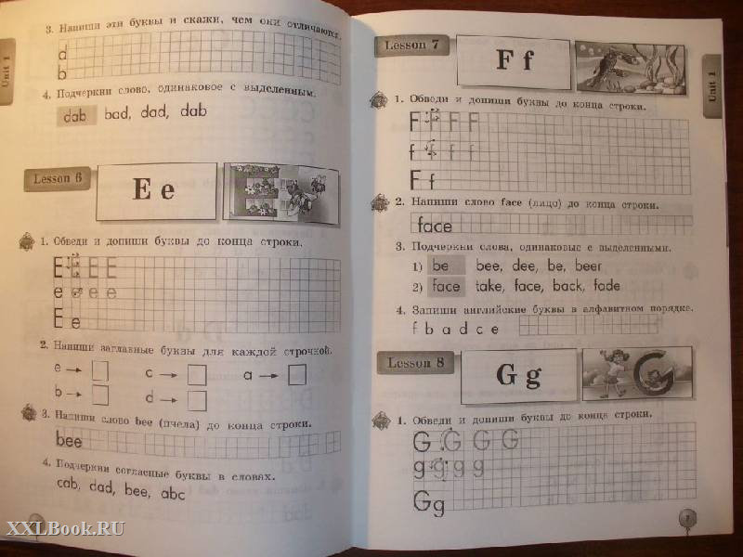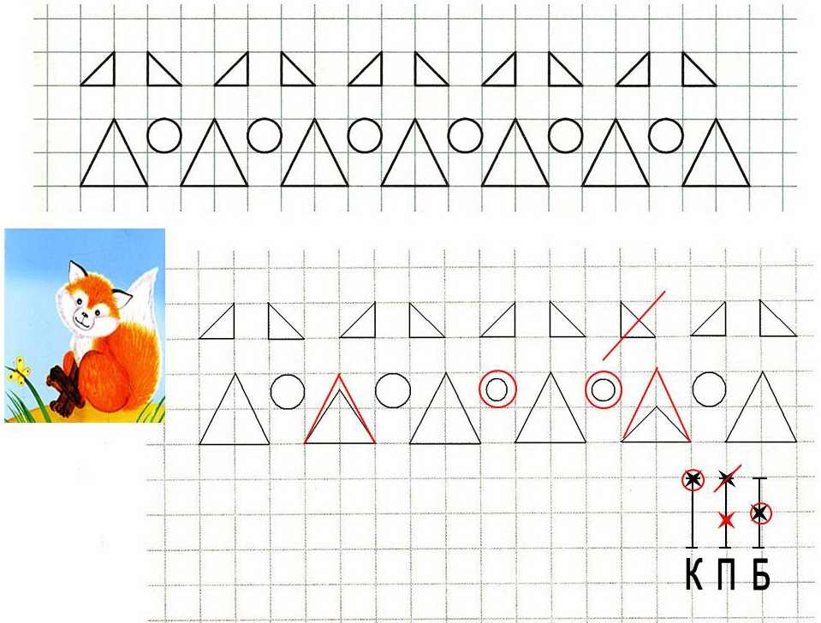

Примером развития познавательных УУД, а именно общеучебных (знаково-символические действия, моделирование) прекрасно реализованы в программе М.З. Биболетовой «Enjoy English». Это задания типа составь предложение,используя модель, или составь схему по предложению:
I am a boy.

В учебнике «Enjoy English – 3» М.З Биболетовой в самом первом уроке автор просит детей рассказать о своём школьном друге, не называя его имени, и воспользовавшись целым набором моделей :

Этап рефлексии на уроке при правильной его организации способствует формированию умения анализировать деятельности на уроке (свою, одноклассника, класса). В конце урока учащиеся прямо в рабочих тетрадях рисуют светофор (traffic light):

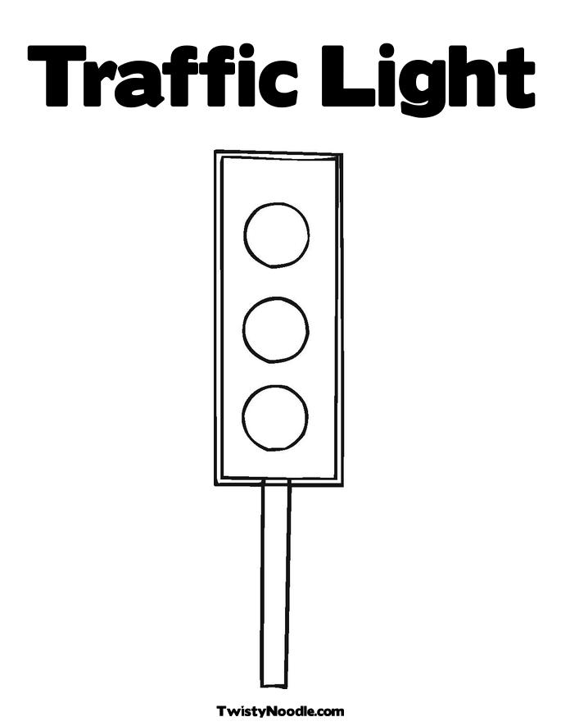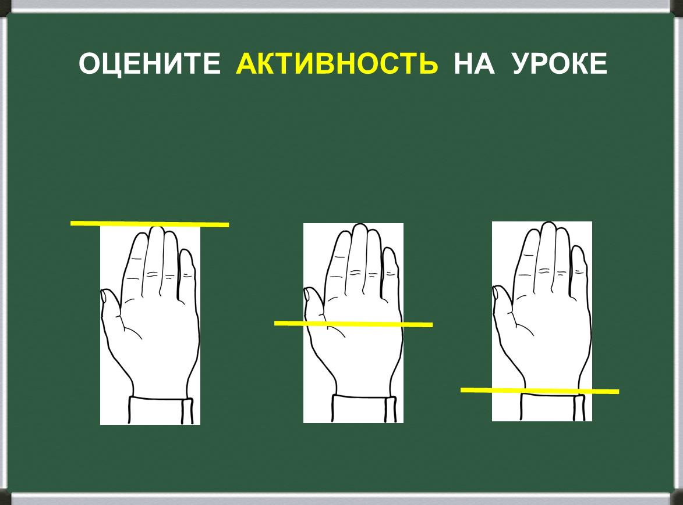

Ученики закрашивают зелёным нижний кружок светофора, если на уроке им всё было понятно, жёлтым – если что-то осталось непонятным, и красным – если он вообще на уроке не понял ничего.
Учитель призван быть творцом своих уроков. Новый стандарт, обозначив требования к образовательным результатам, предоставляет почву для новых идей и новых творческих находок. Но если учитель знает, что прежние методы работы помогают реализовать требования нового стандарта, не стоит отбрасывать их совсем. Необходимо найти им применение наряду с новыми педагогическими технологиями в новой образовательной среде.

1.http://eng.1september.ru/view_article.php?ID=200901909
2. http://www.uchportal.ru/publ/12-1-0-242
3. Л.В.Сарычева, Е.А.Кытманова, О.М.Мутовкина, Е.А.Шарапова « Особенности преподавания иностранного языка в условиях новой парадигмы образования: на пути реализации требований ФГОС», Изд.МГОУ 2012.
4. Мельникова Е.Л. Проблемный урок, или Как открывать знания с учениками: Пособие для учителя. – М., 2006.
5. Михеева Ю.В. Урок. В чём суть изменений с введением ФГОС начального общего образования: (Статья) // Науч. - практ. жур. «Академический вестник» / Мин. обр. МО ЦКО АСОУ. – 2011. – Вып. 1(3). – С. 46-54. http://www.ug.ru/method_article/260/version/print
6. Проектирование основной образовательной программы образовательного учреждения. – М.: Академкнига, 2010.
7. Проектные задачи в начальной школе. Под редакцией А.Б.Воронцова. – М.: Просвещение, 2010.
8. Пилипко П.Н., Громова М.Ю., Чибисова М.Ю. Здравствуй, школа! Адаптационные занятия с первоклассниками: Практическая психология учителю. – М.: УЦ «Перспектива», 2002.
9. Федеральный образовательный стандарт начального общего образования. – М.: Просвещение, 2010.
10. Цукерман Г.А. Оценка без отметки: http://experiment.lv/rus/biblio/cukerm_ocenka.htm
11.Газета «Первое сентября», №19 2012, https://view.1september.ru/periodicals/full/ps/2012/ps-2012-19-f/wraper.html (доступен 27.10.2013 в 20:00)

